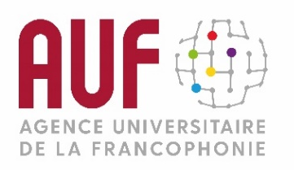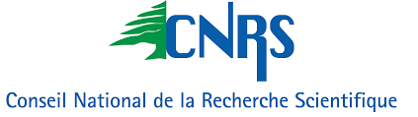

Communiqué de Presse
---------------
Remise de la médaille du CNRS-L à Hervé Sabourin

Beyrouth, le lundi 6 juillet 2020 – Le Conseil national de la recherche scientifique du Liban a rendu hommage à l’engagement indéfectible du directeur régional de l’Agence Universitaire au Moyen-Orient Hervé Sabourin au service de la francophonie universitaire et de la recherche, en lui remettant la médaille du CNRS-L lors d’une cérémonie officielle qui s’est tenue à la galerie des arts de l’Institut Français au Liban, rue de Damas.
Dans son discours, le Secrétaire général du CNRS-L Mouin Hamzé est revenu sur la fructueuse collaboration entre les deux organisations : « Depuis ton arrivée, l’action de l’AUF a touché la plupart des activités du CNRS-L, et le CNRS-L à son tour a réaffirmé son implication et son appartenance francophone aux deux niveaux, local et international… Quelques faits à l’appui : Ensemble, nous avons cofinancé une trentaine de bourses doctorales, des projets de recherche, des mobilités de chercheurs, des réseaux tels que O-LIFE et l’observatoire de la femme dans la recherche DAWREK’N, sans oublier notre effort conjoint pour la vulgarisation de la science, notamment avec le concours international de « Ma thèse en 180 secondes », un succès annuel ! De son côté, le CNRS-L s’est activé dans les différentes instances de l’AUF, avec un membre au conseil scientifique et à la commission régionale des experts, et un autre à la commission « structuration et gouvernance de la recherche » de la CONFREMO, et j’en passe » …

De son coté, Hervé Sabourin « a accueilli avec une grande émotion, beaucoup de fierté mais aussi beaucoup de reconnaissance cette distinction du CNRS libanais qui symbolise magnifiquement la collaboration fructueuse et exemplaire que l’AUF et le CNRS entretiennent depuis mon arrivée au Liban il y a six ans. Recevoir cette médaille est pour moi un honneur, celui, non pas d’avoir accompli une mission car beaucoup de choses restent à faire, mais d’avoir permis à l’AUF de contribuer à mettre en lumière la force et la beauté de la science, car la science n’est rien d’autre que l’art de comprendre le monde. Cette médaille a aussi une grande vertu pour moi, c’est qu’elle est issue d’une institution libanaise, le Liban ce pays que j’aime de toutes mes forces et qui est un peu le mien maintenant, ce pays à qui je souhaite un immense courage pour surmonter les épreuves et souffrances dans lesquelles son peuple est actuellement plongé ».
Etaient présents à la cérémonie l’ambassadeur de France au Liban Bruno Foucher, le président du CNRS-L Georges Tohmé, la directrice de l’Institut Français Véronique Aulagnon, le consul général de France Karim Ben Cheikh, le révérend père Salim Daccahe, Recteur de l’USJ et Vice-Président du Conseil d’Administration de l’AUF, Fouad Zmokhol Président du RDCL-World et membre du Conseil d’Orientation stratégique de l’AUF, Jarjoura Hardane, représentant personnel du président de la république libanaise pour la francophonie et membre du Conseil d’administration de l’AUF, Tamara El-Zein, Directrice des programmes au CNRS-L ,membre du Conseil scientifique de l’AUF et Présidente de la Commission régionale d’Experts de l’AUF-Moyen-Orient, des directeurs et chercheurs du CNRS-L et bien d’autres personnalités diplomatiques, ainsi que toute l’équipe de l’AUF.

Contact Presse :
Joëlle RIACHI
Chargée de communication
AUF Moyen-Orient
joelle.riachi@auf.org
Tél. : +961 3 780928

